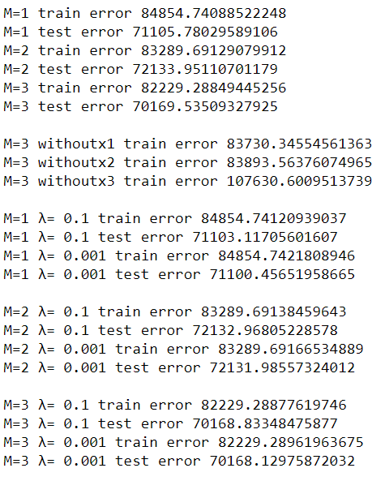

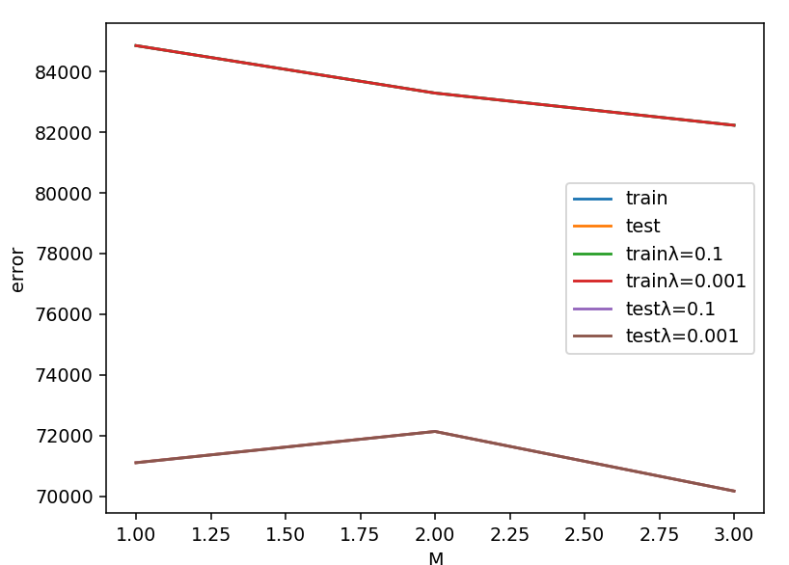

第一題

在測試train資料的情況下可以發現M上升使得model更複雜，讓model的fit能力上升所以train error隨著M上升越來越小。那在測試test資料的時候可以發現隨著M變大error先是上升再往下降，我認為可能是資料的好壞程度在M=2模型的時候對它來說剛好是不好的資料使得M=2時它的test error變得比M=1時還高。最後比較train跟test的error可以發現train error都比test error都要來得高我猜是因為跟資料收集的品質有關，後面的資料收集的資料品質可能較為完整、精確所以本身資料的noise就比較低，相較於前面收集的資料可能品質較低使得本身noise就高，所以test的error變得比train的error要來得低。

第二題

可以發現在withoutx3的時候error衝了上去可以知道x3是這三筆資料裡面最要的資料少了它對預測的影響很大。

第三題

不管λ= 0.1還是0.001可以發現對於預測的error幾乎沒有影響也就是說這2個regularization term對模型沒有影響，是因為本身模型還沒有複雜到會使得train data發生over fitting的情況所以加入regularization term變得有點多餘。